Министерство образования Республики Беларусь

Учреждение образования

«Белорусский государственный университет информатики и радиоэлектроники»

Кафедра электронных вычислительных машин

Лабораторная работа №1

«Последовательный порт»

Выполнил: Проверил:

Студент группы 050504 Преподаватель

Крачковский А.В. Одинец Д.Н.

Минск, 2021

1. Постановка задачи

Разработать программный модуль реализации процедуры передачи (приёма) байта информации через последовательный интерфейс.

Программа должна демонстрировать программное взаимодействие с последовательным интерфейсом с использованием следующих механизмов:

1. Прямое взаимодействие с портами ввода-вывода (wirte, read)
2. Использование BIOS прерывания 14h
3. Работа с COM-портом через регистры как с устройствами ввода-вывода.
4. Алгоритм

Программа состоит из нескольких подпрограмм (частей программы), представляющих собой некоторые функции. К ним относятся функции:

* Инициализация порта
* Запись байта информации в порт
* Чтение байта информации из порта
* Вывод результата на экран

1. Листинг программы

Далее приведены листинги программ, реализующие различные механизмы передачи (приёма) информации через последовательный интерфейс.

3.1. Листинг программы, взаимодействующей с портами ввода-вывода.

#include <stdio.h>   /* Стандартные объявления ввода/вывода */   
#include <string.h>  /* Объявления строковых функций */   
#include <unistd.h>  /* Объявления стандартных функций UNIX */   
#include <fcntl.h>   /* Объявления управления файлами */   
#include <errno.h>   /* Объявления кодов ошибок */   
#include <termios.h> /* Объявления управления POSIX-терминалом */   
#include <malloc.h>   
  
int entering_line(char **line){   
   int line_size = 0, letter_num = 0; char letter;   
   (*line) = (char*)malloc(1*sizeof(char));   
   while(1){   
       scanf("%c", &letter);   
       if (letter == '\n'){   
           (*line)[letter_num] = '\0';   
           break;   
       }   
       (*line)[letter_num] = letter;   
       line_size+=2; letter_num++;   
       (*line) = (char*)realloc(*line, line_size);   
   }   
   return line_size;   
}   
  
int main(){   
  
   int fd0 = open("/dev/tnt0", O_RDWR | O_NOCTTY | O_NDELAY);   
   int fd1 = open("/dev/tnt1", O_RDWR | O_NOCTTY | O_NDELAY);   
   int bytes;   
   if (fd0 == -1){   
       perror("open_port: Unable to open");   
       return fd0;   
   }   
   else{   
       fcntl(fd0, F_SETFL, 0);   
       printf("Opened successfully!\n");   
   }   
  
   char *send_message;   
   bytes = entering_line(&send_message);   
  
  
   int n;   
   n = write(fd0, send_message, bytes);   
   if (n == -1){   
       fputs("write() of 1 bytes failed!\n", stderr);   
       free(send_message);   
       return n;   
   } else {   
       printf("Success write!\n");   
   }   
  
   char accept_letter = 'a';   
   while (accept_letter != '\0'){   
       n = read(fd1, &accept_letter, 1);   
       if(n == -1){   
           printf("Error read\n");   
           free(send_message);   
           return -1;   
       }   
       printf("%c", accept_letter);   
   }   
   puts("");   
   close(fd0);   
   close(fd1);   
   free(send_message);   
   return 0;   
}

3.2. Листинг программы, использующей BIOS прерывание 14h.

.model small   
.stack 100h   
  
.data   
  
Error_Write db "Write error!",0Dh,0Ah,'$'   
Error_Read db "Read error!",0Dh,0Ah,'$'   
             
.code   
  
start:   
; connect data   
mov ax,DGROUP   
mov ds,ax   
; send byte   
mov dx,0   
mov ah,1   
mov al,'a'   
int 14h   
mov al,'r'   
  
;check if cool   
cmp ah,7   
je W_Error   
jmp W_Cont   
W_Error:   
  mov dx,offset Error_Write   
  mov ah,9   
  int 21h   
  mov ax,4C00h   
  int 21h   
  ret   
W_Cont:   
; read   
xor dx,dx   
mov dx,1   
mov ah,02h   
int 14h   
;check if read   
cmp ah,0   
jne R_Error   
jmp R_Continue   
R_Error:   
  mov dx,offset Error_Read   
  mov ah,9   
  int 21h   
  mov ax,4C00h   
  int 21h   
  ret   
R_Continue:   
  mov ah,2   
  mov dl,al   
  int 21h   
  mov ax,4C00h   
  int 21h   
  
end start

3.3. Листинг программы, работающей с COM-портами через регистры как с устройствами ввода-вывода.

.model small   
.stack 100h   
.data   
  
.code   
start:   
  
  
mov dx,3F8h   
mov al,'r'   
out dx,al   
  
mov al,'a'   
  
mov dx,2F8h   
  
in al,dx   
mov ah,2   
mov dl,al   
int 21h   
  
mov ax,4C00h   
int 21h   
end start

1. Тестирование программ

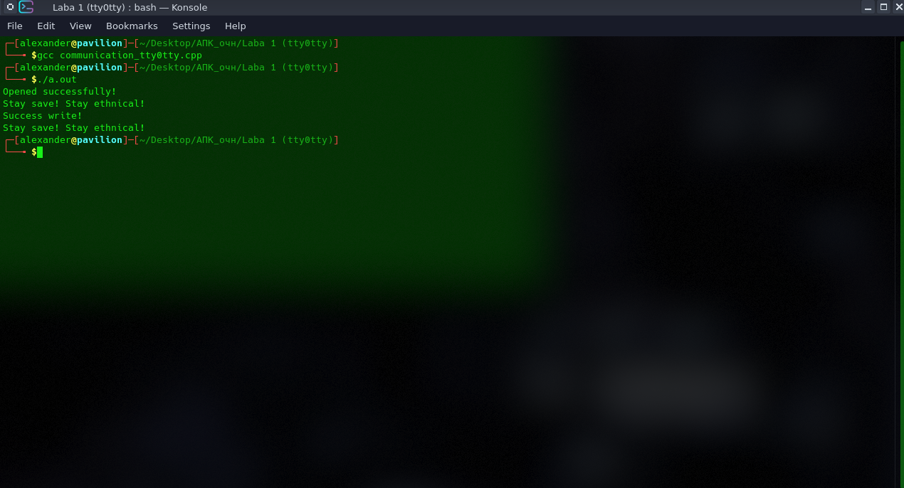

Рисунок 4.1 – Результат работы программы, взаимодействующей с портами ввода-вывода.

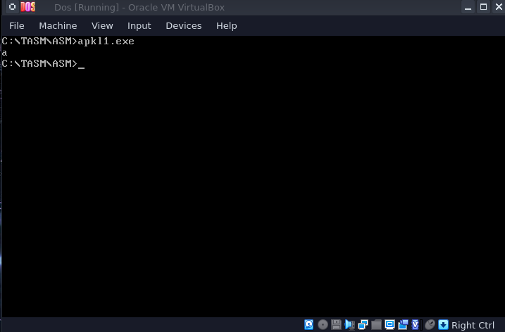

Рисунок 4.2 – Результат работы программы, использующей BIOS прерывание 14h.

Рисунок 4.3 – Результат работы программы, работающей с COM-портами через регистры как с устройствами ввода-вывода.

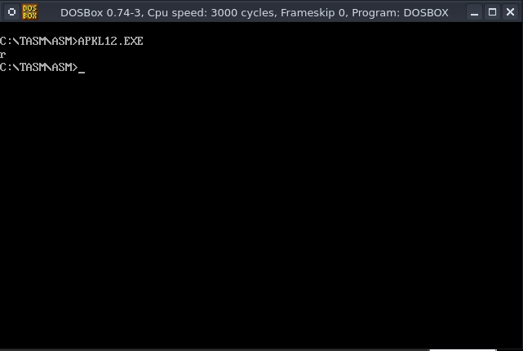

1. Заключение

В ходе лабораторной удалось передать 1 байт информации через последовательный порт с использованием различных механизмов.

Для эмуляции COM портов использовался tty0tty, для эмуляции DOS используется Oracle Virtual Box и dosbox на хосте Linux debian.